**109學年度上學期物理探究成果**

1. 科學筆記
   1. 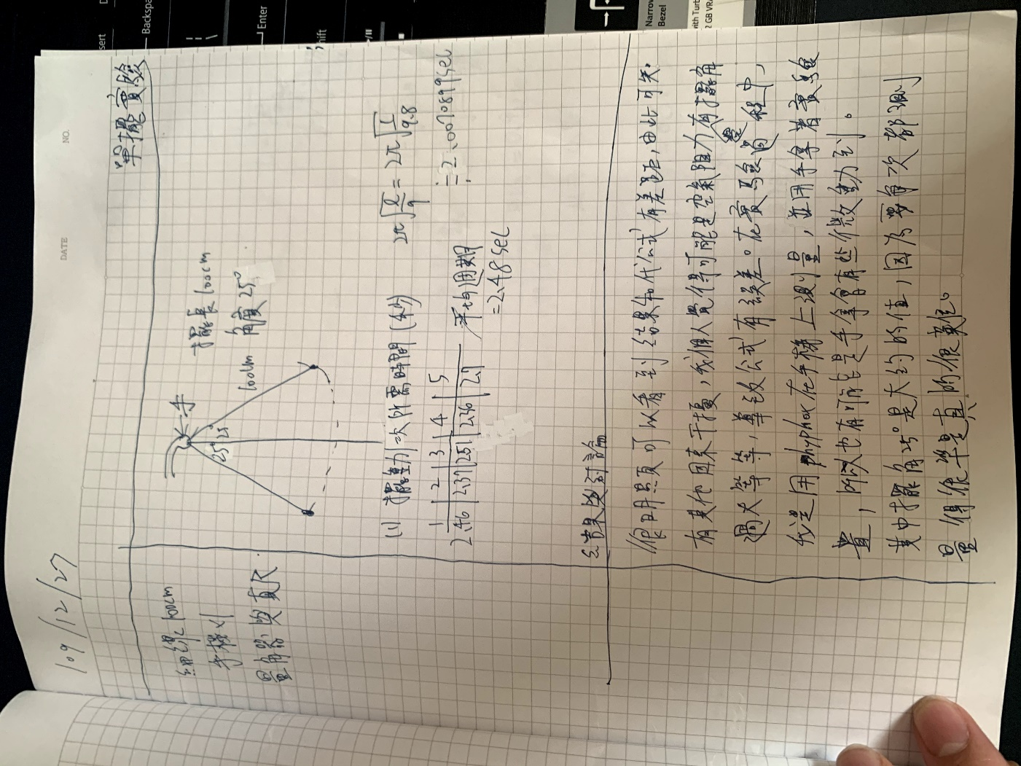單擺實驗
   2. 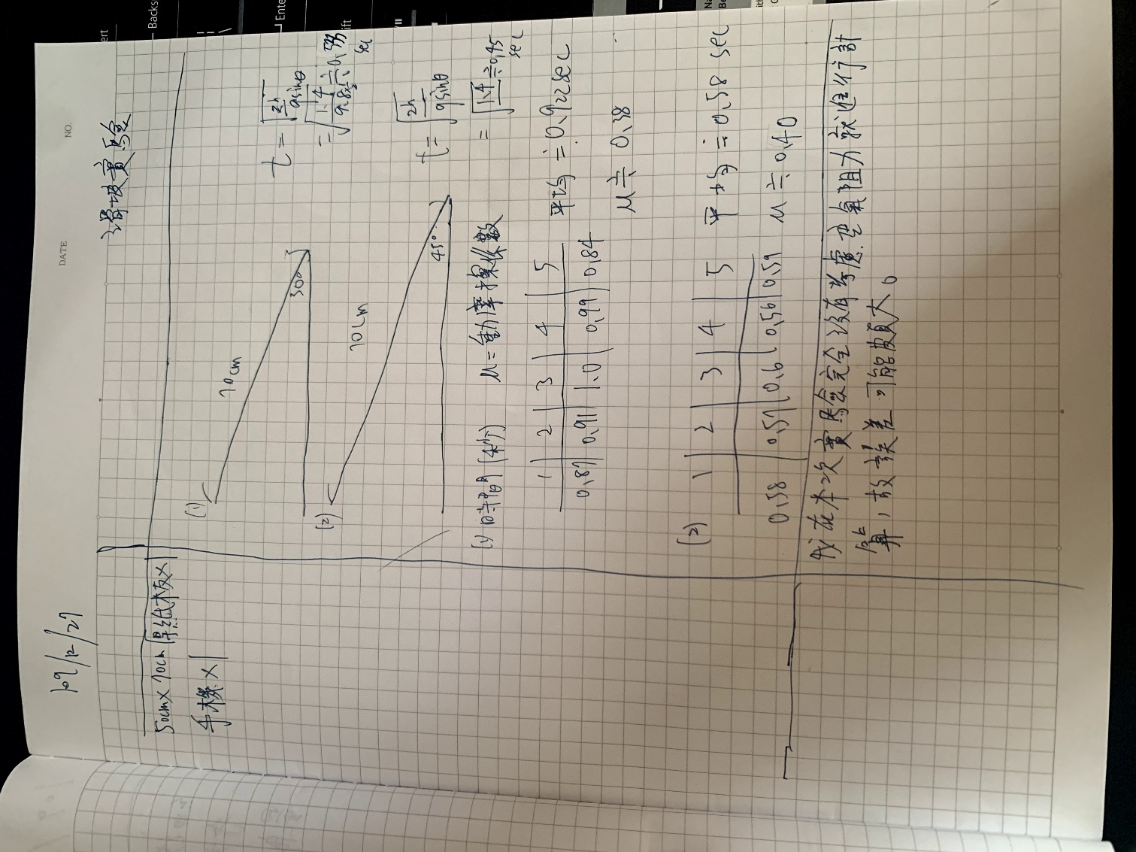滑坡測定摩擦係數實驗
2. 討論音樂與心跳的關聯性之實驗

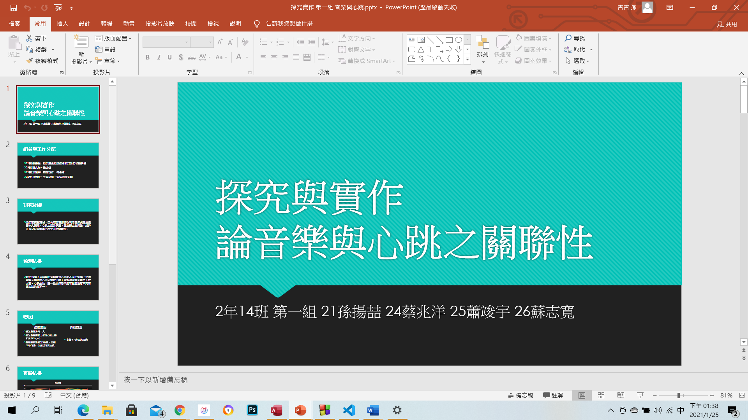

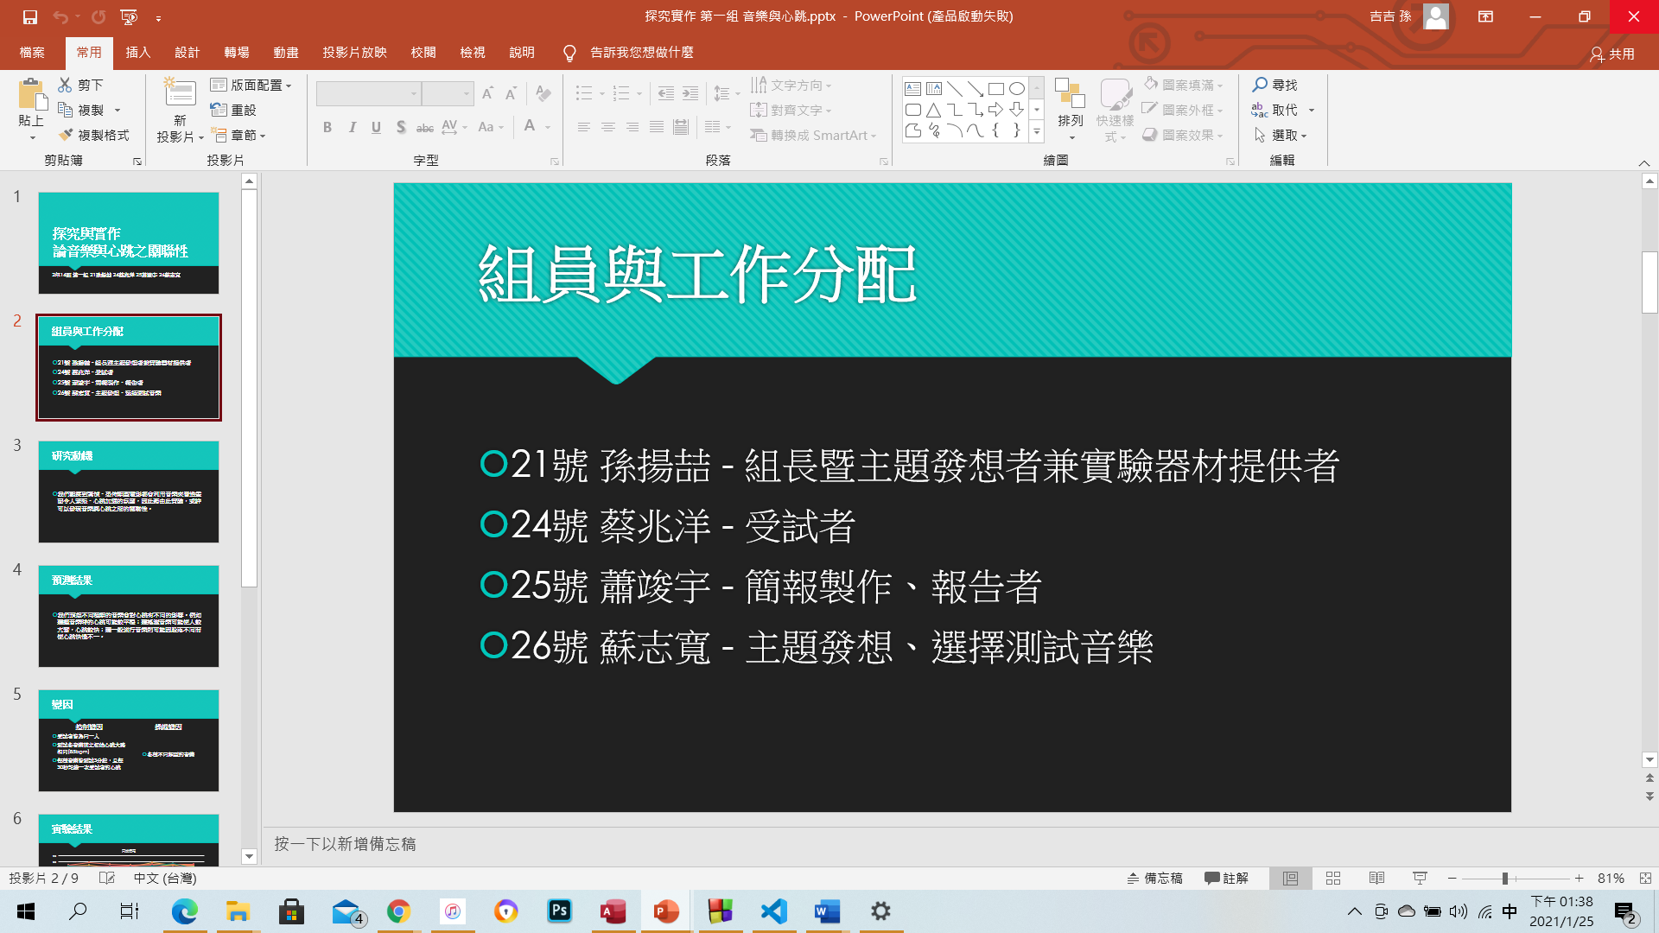

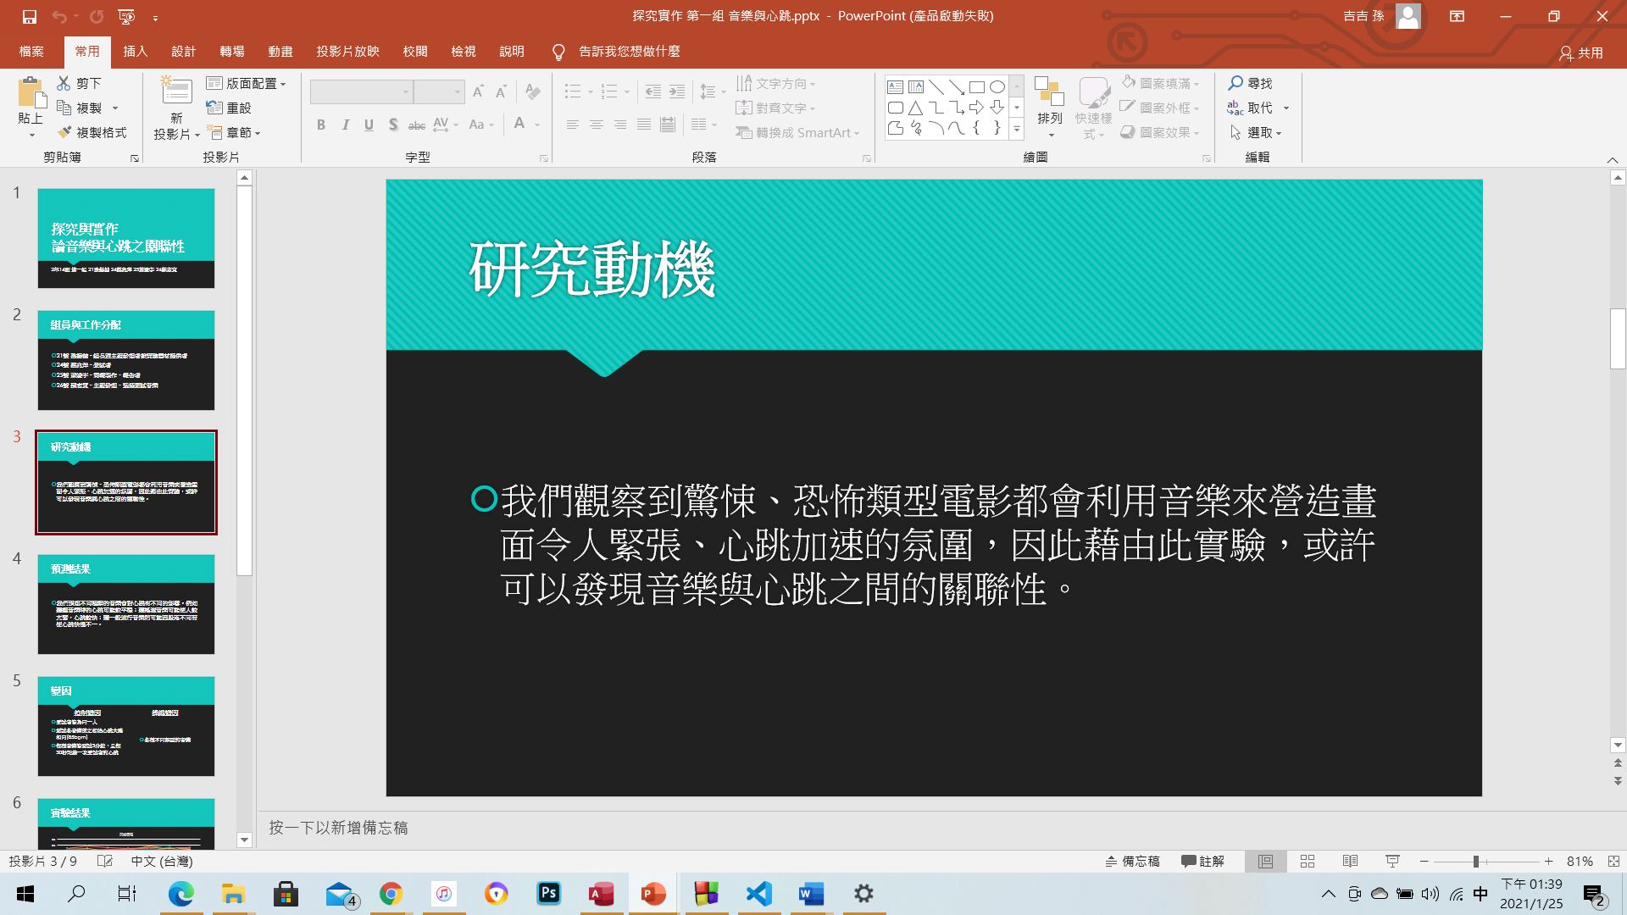

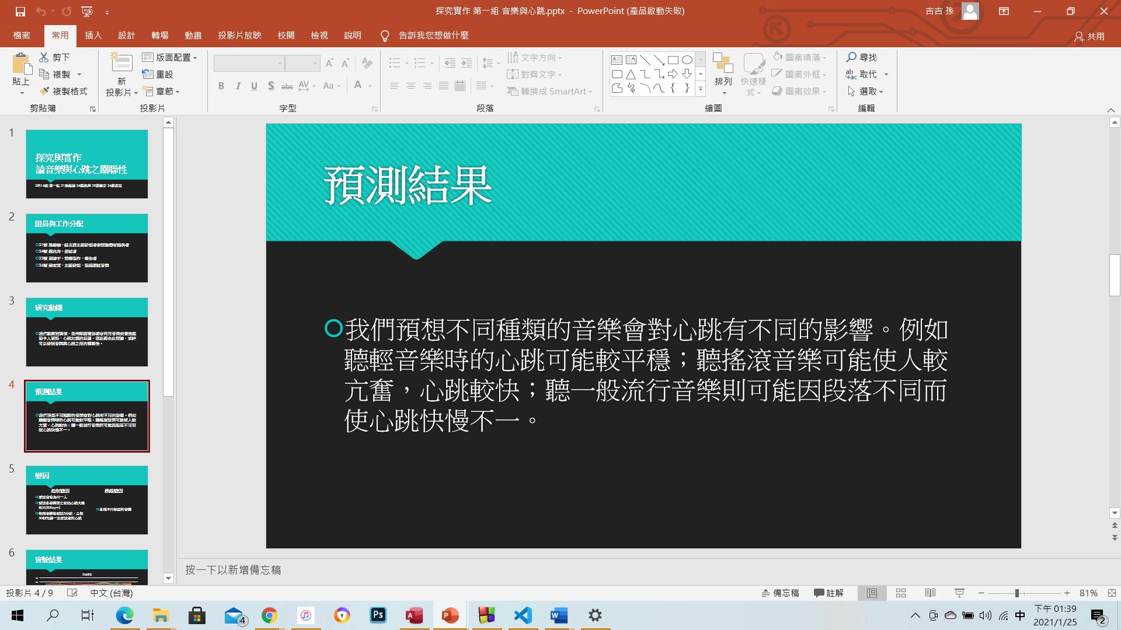

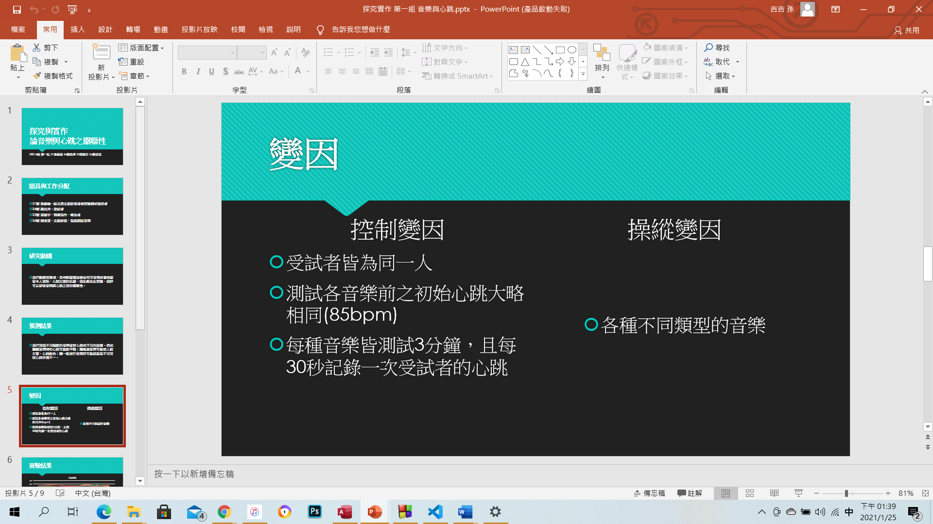

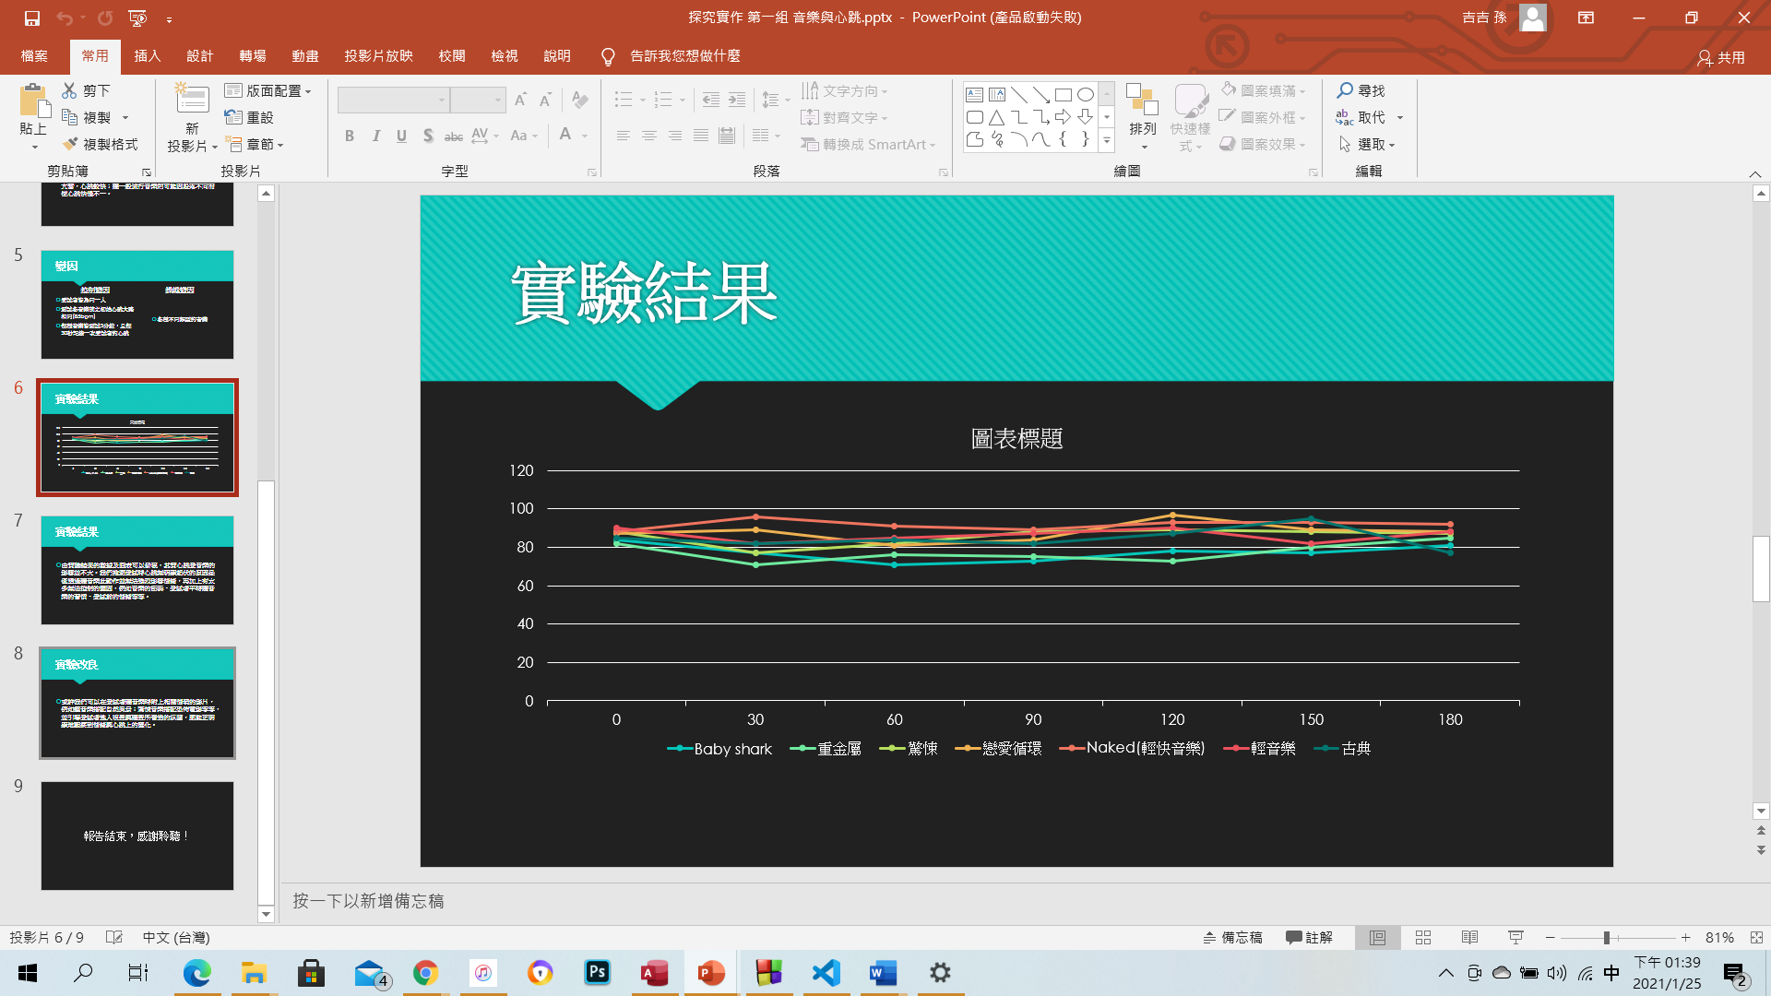

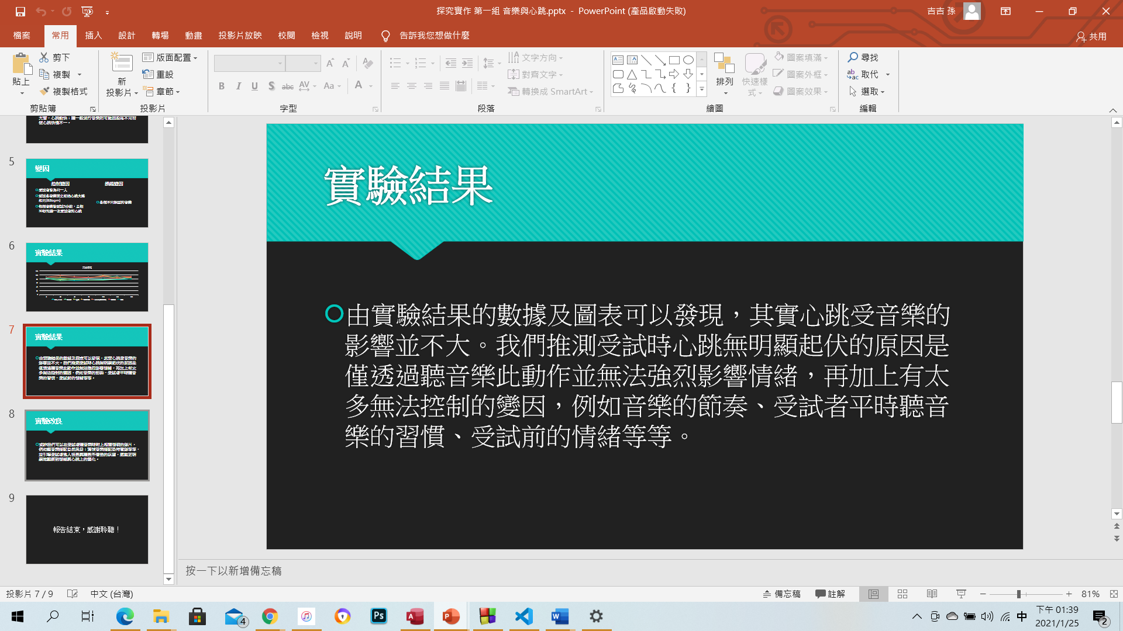

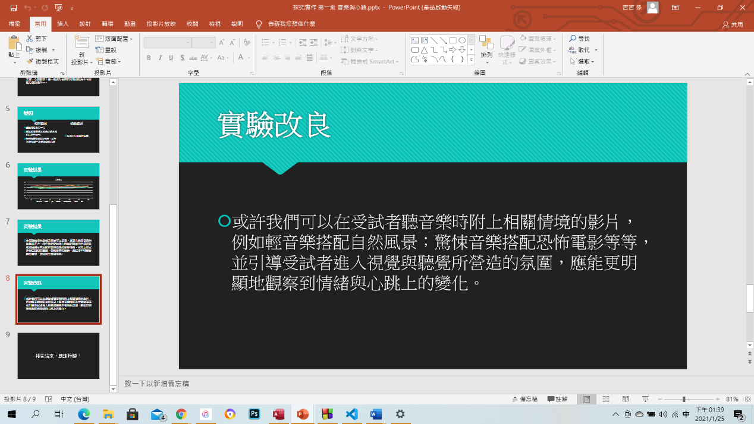

1. Phyphox及Desmos使用與運用
2. 實驗設計
3. 實驗用具
   1. 手機(250g)
   2. 1M的充電線
4. 實驗過程

手拿著一端進行單擺

5°

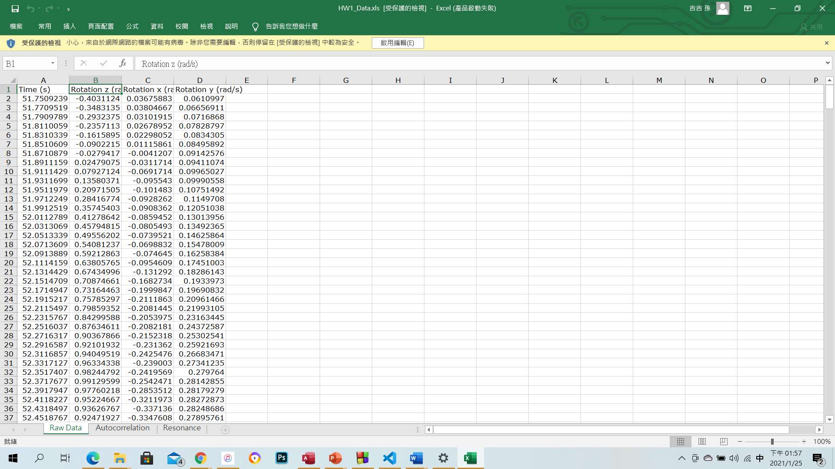

手機

1. 實驗數據

<https://drive.google.com/file/d/1YExTaVb3KBk4LCqCamtutEU8ZqQWu7IJ/view?usp=sharing>

1. 數據分析

X軸為時間(sec)

Y軸為角速度(rad/s)

使用y1~sin(bx1+c)進行擬合

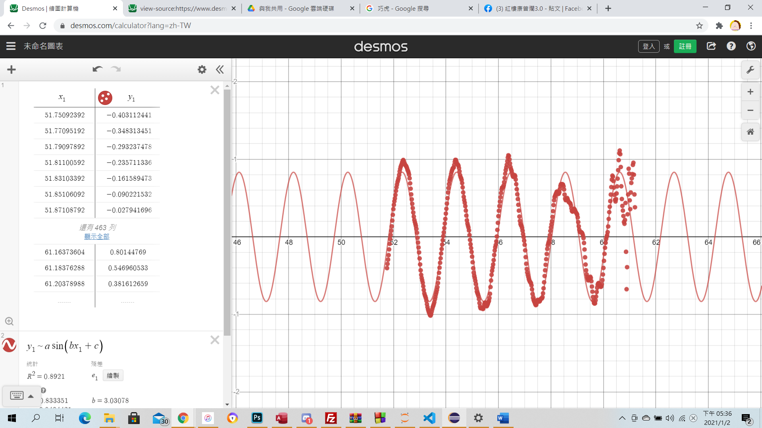

1. 理論分析
   1. 單擺週期公式 T=2*pi*(l/g)1/2
   2. 由上周期約為2*pi*1/3
   3. 可推知l 約為1.08m
   4. 與充電線有誤差，可能是空氣阻力或是手拿的時候有稍微晃到。